如何找回密码

中国信息协会会员系统采用以注册邮箱作为唯一验证的密码找回方式。因此请牢记注册时所填写的邮箱。这将是您自助找回密码的唯一途径。

- 点击中国信息协会会员系统会员登录界面上的“忘记密码”按钮，系统将弹出找回密码页面。
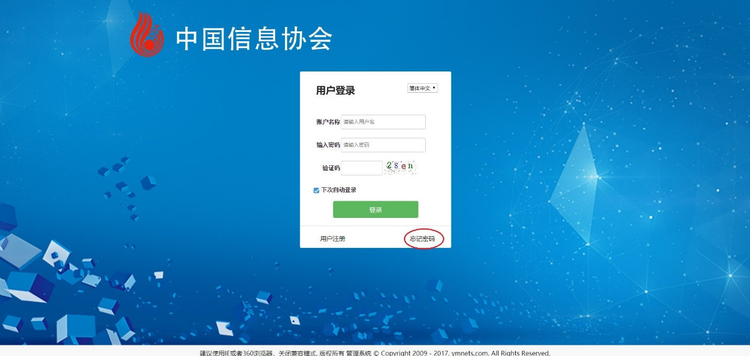

- 在找回密码页输入注册时所用的邮箱，以及右侧验证码之后，点击确定按钮，若邮箱信息无误，系统弹出验证提示。
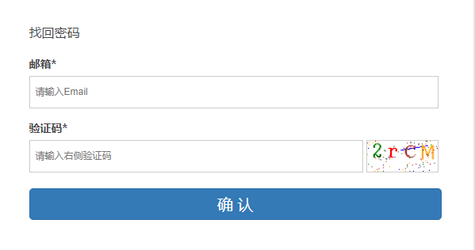
- 根据验证提示，登录注册时所使用的邮箱进行下一步操作。
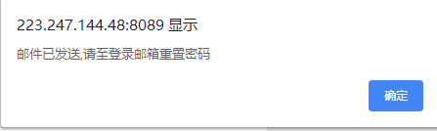

- 在邮箱系统中会收到密码重置的链接。点击该链接进行密码重置。
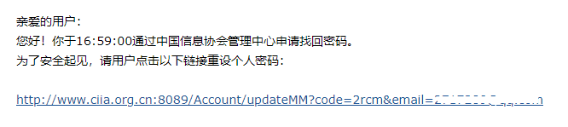

- 在密码重置页输入您的新密码。点击确认按钮即可完成修改密码的操作。
